МИНИСТЕРСТВО ВЫСШЕГО ОБРАЗОВАНИЯ И НАУКИ
РОССИЙСКОЙ ФЕДЕРАЦИИ
федеральное государственное бюджетное образовательное учреждение
высшего образования
УЛЬЯНОВСКИЙ ГОСУДАРСТВЕННЫЙ ТЕХНИЧЕСКИЙ
УНИВЕРСИТЕТ

Факультет информационных систем и технологий
Кафедра «Измерительно-вычислительные комплексы»

Лабораторная работа №1
По дисциплине «Системы искусственного интеллекта»
Тема: «Кластеризация»

Выполнил:
ст. гр. ИСТбд-31
Тройкин С. А.

Ульяновск, 2026 г
- ВВЕДЕНИЕ
Цель: реализовать три подхода к кластеризации, сравнить их производительность и качество (суммарную длину рёбер кластера) на наборах данных разного размера.
Задача распределения городов на кластеры по географическим координатам, где кластеры представляют собой группы близко расположенных городов.
Входные данные: словарь {название города: (x, y)} (названия – "Город1", "Город2", …).
Выходные данные: словарь {город‑центр кластера: [список городов кластера]}.
Условия: кластеры не пересекаются, расстояния евклидовы, модель полносвязного графа.
Критерий оптимальности: минимизация внутрикластерных расстояний (сумма расстояний от каждой точки до центра её кластера).

- МЕТОДОЛОГИЯ
Для решения задачи кластеризации городов по географическим координатам были реализованы три подхода, различающиеся принципами работы, требованиями к входным параметрам и вычислительной эффективностью. Все методы опираются на евклидово расстояние между точками, а модель данных представляет собой полносвязный граф, где вершины — города, а рёбра — расстояния между ними. Кластеры формируются как непересекающиеся подмножества городов, а итоговый результат представляется в виде словаря, где ключом является город, ближайший к центроиду кластера (центр кластера), а значением — список всех городов, входящих в этот кластер.
Генерация тестовых данных.
Для экспериментов генерировались синтетические наборы городов со случайными координатами в квадрате [0, 100] × [0, 100]. Количество городов варьировалось от 100 до 30 000. Чтобы избежать детерминированности результатов, при каждом запуске скрипта использовался новый случайный seed, что гарантирует различие данных между запусками. Названия городов формировались по шаблону «Город» с порядковым номером.
Вариант 1 – K‑means из библиотеки scikit-learn. В качестве эталонной реализации использовался класс KMeans из пакета sklearn.cluster. Алгоритм выполняет итерационное уточнение центроидов, начиная с инициализации методом k‑means++ (по умолчанию). Параметр n_init=10 обеспечивает многократный запуск с разными начальными центрами для повышения стабильности, а random_state=42 фиксирует воспроизводимость при одинаковых данных. Количество кластеров K задаётся явно.
Вариант 2 – Собственная реализация K‑means. Для демонстрации принципов работы алгоритма была разработана реализация «с нуля». Инициализация центроидов производится случайным выбором K различных точек из исходного набора. Далее на каждой итерации вычисляются расстояния от всех точек до центроидов, точки назначаются ближайшим кластерам, после чего центроиды пересчитываются как средние арифметические координат точек в каждом кластере. Процесс повторяется до тех пор, пока изменение центроидов не станет меньше порога tol=1e-4 или не будет достигнуто максимальное число итераций (300). Результат преобразуется к требуемому формату словаря, где центром кластера выбирается город, наиболее близкий к вычисленному центроиду.
Вариант 3 – DBSCAN. В качестве альтернативного подхода, не требующего предварительного указания числа кластеров, использовался алгоритм плотностной кластеризации DBSCAN (из sklearn.cluster). Основные параметры: eps=5.0 — радиус окрестности точки, min_samples=5 — минимальное количество точек, необходимое для формирования ядра кластера. Точки, не попавшие ни в один кластер, классифицируются как шум и не включаются в итоговый результат. Для каждого обнаруженного кластера центр определяется как ближайший к среднему арифметическому точек этого кластера город.
Определение числа кластеров для K‑means.
Вместо классического метода локтя, основанного на визуальном анализе графика инерции, был реализован автоматический инкрементальный подход. Начиная с K=1, последовательно увеличивается количество кластеров, пока относительное улучшение (уменьшение) суммы квадратов расстояний (inertia) не станет меньше заданного порога. Улучшение вычисляется как 1 – inertia(K) / inertia(K-1). Порог выбран равным 0,05, что означает остановку, когда добавление нового кластера снижает внутрикластерную дисперсию менее чем на 5%. Максимальное рассматриваемое K ограничено 20, чтобы избежать чрезмерных вычислительных затрат. Данный метод позволяет автоматически подбирать число кластеров в зависимости от структуры данных и размера выборки.
Метрики оценки.
Для сравнения методов использовались две метрики: время выполнения (в секундах) и суммарная длина рёбер кластера. Время замерялось с помощью модуля time для каждой кластеризации на наборе данных. Суммарная длина рёбер вычислялась как сумма евклидовых расстояний от каждого города до центра своего кластера (города‑ключа в выходном словаре). Эта метрика отражает компактность полученных кластеров: чем меньше сумма, тем плотнее города сгруппированы вокруг центров.
Процедура тестирования.
Проведено два типа экспериментов. Первый — оценка производительности при фиксированном числе кластеров (K=3) для всех трёх методов на наборах городов возрастающего размера. Второй — сравнение качества (суммарной длины рёбер) для вариантов 1 и 2 при автоматическом выборе K по инкрементальному методу. Во втором тесте время работы не фиксировалось, акцент делался на итоговую компактность кластеров. Все эксперименты проводились на одних и тех же случайно сгенерированных данных для каждого размера выборки.

- ЭКСПЕРИМЕНТАЛЬНАЯ УСТАНОВКА
Тестирование методов производилось следующим образом:
Генерация данных производится следующим образом. Производится случайное распределение координат в квадрате [0, 100]×[0, 100]. При каждом запуске данные генерируются с новым случайным seed’ом.
Использовались следующие наборы данных:
- Для теста производительности (фиксированное K=3): 100, 500, 1000, 2000, 5000, 15000 городов.
- Для теста с динамическим K (сравнение суммы расстояний): 200, 500, 1000, 2000, 5000, 15000, 30000 городов.
- Фиксированное K = 3 (для производительности).
- Динамический K: порог = 0.05, max_k = 20.
- DBSCAN: eps = 5.0, min_samples = 5.
Среда: Python 3.x, библиотеки numpy, scikit-learn, matplotlib, time.

- РЕЗУЛЬТАТЫ
Таблица 1 - Тестирование производительности
Кол-во городов | Реализация | Время выполнения | Сумма расстояний
100  100  100 | sklearn KMeans  Custom KMeans  DBSCAN | 0.013474  0.001000  0.001370 | 2207.86  2243.01  0.00
500  500  500 | sklearn KMeans  Custom KMeans  DBSCAN | 0.017353  0.000000  0.003128 | 11547.63  12005.98  13264.57
1000  1000  1000 | sklearn KMeans  Custom KMeans  DBSCAN | 0.022806  0.002004  0.003511 | 23838.42  23838.81  35666.06
2000  2000  2000 | sklearn KMeans  Custom KMeans  DBSCAN | 0.012635  0.010677  0.003965 | 46564.52  47094.24  76162.44
5000  5000  5000 | sklearn KMeans  Custom KMeans  DBSCAN | 0.017424  0.014860  0.023300 | 117826.86  117697.84  192524.17
15000  15000  15000 | sklearn KMeans  Custom KMeans  DBSCAN | 0.032065  0.095019  0.090379 | 351829.81  354936.37  576016.99
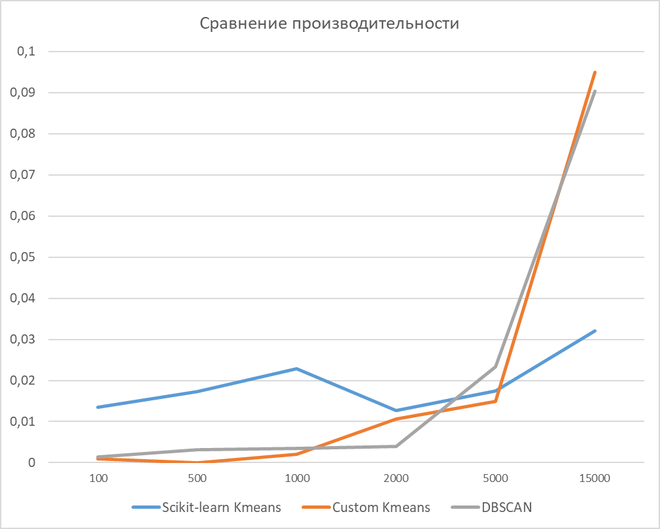
Рисунок 1 – Сравнение производительности

Рисунок 2 – Сравнение по сумме рёбер(scikit-learn очень схож с собственной реализацией K-means)
Таблица 2 - Тестирование с динамическим определением K (порог 0.05)
Кол-во городов | Реализация | Оптимальное K | Сумма расстояний
200  200 | sklearn KMeans  Custom KMeans | 16  16 | 1714.57  1817.37
500  500 | sklearn KMeans  Custom KMeans | 17  17 | 4501.94  4480.01
1000  1000 | sklearn KMeans  Custom KMeans | 17  17 | 8973.66  9298.71
2000  2000 | sklearn KMeans  Custom KMeans | 16  16 | 18572.00  18716.37
5000  5000 | sklearn KMeans  Custom KMeans | 19  19 | 43777.66  43967.58
15000  15000 | sklearn KMeans  Custom KMeans | 20  20 | 128219.04  128916.91
30000  30000 | sklearn KMeans  Custom KMeans | 18  18 | 270931.41  271121.66

- ЗАКЛЮЧЕНИЕ
В результате тестирования методов sklearn-KMeans, KMeans-собственной реализации и DBSCAN не требующий указания кол-во кластеров можно сделать след выводы:
- sklearn-KMeans и KMeans-собственной реализации имеют схожую сумму рёбер(дистанцию) которую можно парой считать как погрешность.
- На малых кол-во городов(вершин графов) скорость выполнения собственной реализации KMeans значительно быстрее библиотечной реализации, но при увеличении городов свыше 15000 скорость выполнения библиотечной функции становится быстрее в 2-3 раза в отличие от KMeans-собственной реализации.
- DBSCAN очень схож по производительности, но даёт совершено другой результат по сумме рёбер.
- Оптимальное K – не всегда имеет прямую зависимость от количества городов.

